生命周期函数
2022年10月26日
9:20

- 类组件
Constructor（props)
接受两个参数：props和context；当想在函数内部使用这两个参数时，需使用super()传入这两个参数；可以初始化this.state
注意：
- 只要使用了constructor()就必须写super()，否则会导致this指向错误。
- 不需要在构造函数中调用 setState()，只需将初始状态设置给 this.state 即可 。
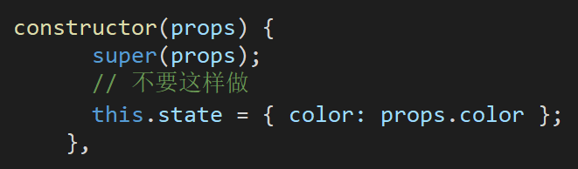
componentWillMount
更多的是在服务端渲染时使用

Render
组件挂载时触发的函数

componentDidMount
组件挂载完成时触发的函数，调用ajax，操作DOM

componentWillUnmount
组件将要销毁时触发的函数

componentWillReceiveProps (nextProps)
父组件中改变了props传值时触发的函数，接受一个参数nextProps

shouldComponentUpdate(nextProps，nextState)
返回true或false来控制是否更新；调用this.forceUpdate强制更新，React组件会无视这个钩子。

componentWillUpdate (nextProps，nextState)
将要更新组件时触发的函数

componentDidUpdate(prevProps,prevState)
组件更新完成时触发的函数

- 函数组件
Constructor
函数组件不需要构造函数，可以通过useState初始化state

componentDidMount
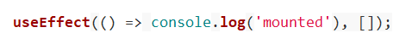
传入空数组，则不会在更新时调用

shouldComponentUpdate
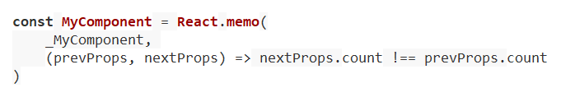
传入原始函数组件和回调函数
或者传入函数
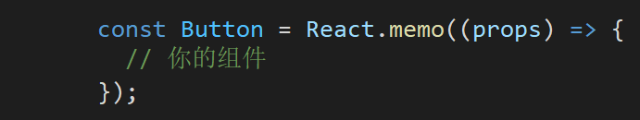

componentDidUpdate
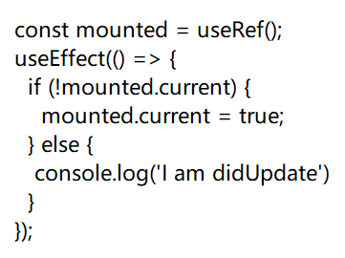
如此处理可以区分mounted和update

componentWillUnmount
